TUẦN 11
ĐẠO ĐỨC
CHỦ ĐỀ 3: HAM HỌC HỎI
Bài 04: EM HAM HỌC HỎI (T1)

I. YÊU CẦU CẦN ĐẠT:
1. Năng lực đặc thù: Sau bài học, học sinh sẽ:
- Nêu được một số biểu hiện của ham học hỏi.
- Nhận biết được lợi ích của việc ham học hỏi đối với lứa tuổi của mình.
- Thực hiện được việc làm thể hiện sự ham học hỏi.
2. Năng lực chung.
- Năng lực tự chủ, tự học: lắng nghe, trả lời câu hỏi, làm bài tập.
- Năng lực giải quyết vấn đề và sáng tạo: tham gia trò chơi, vận dụng.
- Năng lực giao tiếp và hợp tác: Biết chia sẻ, trao đổi, trình bày trong hoạt động nhóm.
3. Phẩm chất.
- Phẩm chất nhân ái: Có ý thức giúp đỡ lẫn nhau trong hoạt động nhóm để hoàn thành nhiệm vụ.
- Phẩm chất chăm chỉ: Chăm chỉ quan sát, suy nghĩ, trả lời câu hỏi;
- Phẩm chất trách nhiệm: Giữ trật tự, biết lắng nghe, học tập nghiêm túc.
II. ĐỒ DÙNG DẠY HỌC
- Kế hoạch bài dạy, bài giảng Power point.
- SGK và các thiết bị, học liệu phụ vụ cho tiết dạy.

III. HOẠT ĐỘNG DẠY HỌC
Hoạt động của giáo viên | Hoạt động của học sinh
1. Khởi động:
- Mục tiêu: Tạo không khí vui vẻ, khấn khởi trước giờ học.
- Cách tiến hành:
- GV mở bài hát: “Mẹ ơi tại sao?” (sáng tác Nguyễn Đình Nguyên) để khởi động bài học.  + GV nêu câu hỏi:Bạn trong bài hát đã hỏi mẹ về những điều gì?  - GV Nhận xét, tuyên dương.  - GV dẫn dắt vào bài mới. | - HS lắng nghe bài hát.  + HS trả lời  + Mẹ ơi tại sao con bướm bay cao, con ong làm mật, con kiến tha mồi?  + Mẹ ơi tại sao trời nhiều mây thế?...  - HS lắng nghe.  - HS lắng nghe
2. Khám phá:
- Mục tiêu: HS nhận biết được thế nào là ham học hỏi.
- Cách tiến hành:
Hoạt động 1: Đọc câu chuyện và trả lời câu hỏi. (Làm việc chung cả lớp)  - GV mời HS nêu yêu cầu.  - GV mời HS đọc câu chuyện “Bác Hồ học tiếng Pháp” và trả lời câu hỏi:  + Bác Hồ đã kiên trì học tiếng Pháp như thế nào?  Việc làm đó thể hiện điều gì?  - GV mời HS khác nhận xét.  - GV nhận xét tuyên dương, sửa sai (nếu có) | - 1 HS nêu yêu cầu.  - 1HS đọc, cả lớp đọc thầm.  + Trên tàu sang Pháp, Bác tranh thủ học với hai người lính trẻ.  Muốn biết vật nào đó bằng tiếng Pháp là gì, Bác chỉ vật ấy rồi hỏi lại, sau đó viết vào mảnh giấy.  Học được chữ nào, Bác áp dụng vào việc ghép câu để sử dụng ngay.  Bác tham gia viết báo bằng tiếng Pháp. Khi viết, Bác luôn nhờ mọi người trong Tòa sửa lỗi cho bài viết của mình. Nhờ Tòa soạn góp ý, Bác tập viết lại nhiều lần cho đến khi thành thạo.  Sau mỗi ngày làm việc bận bịu, Bác đều tranh thủ đọc sách báo.  + Việc Bác đã kiên trì học tiếng Pháp đã cho thấy Bác là người quyết tâm cao, đầy nghị lực. Cách học của Bác thể hiện đức tính siêng năng và sự kiên trì.  - HS khác nhận xét, bổ sung.  HS lắng nghe, rút kinh nghiêm.
3. Luyện tập
- Mục tiêu:
+ Học sinh nhận biết được một số biểu hiện của việc ham học hỏi
- Cách tiến hành:
Hoạt động 2: Quan sát và trả lời câu hỏi. (làm việc nhóm).  - GV mời HS nêu yêu cầu.  - GV yêu cầu HS quan sát tranh, thảo luận nhóm 2 trả lời câu hỏi:  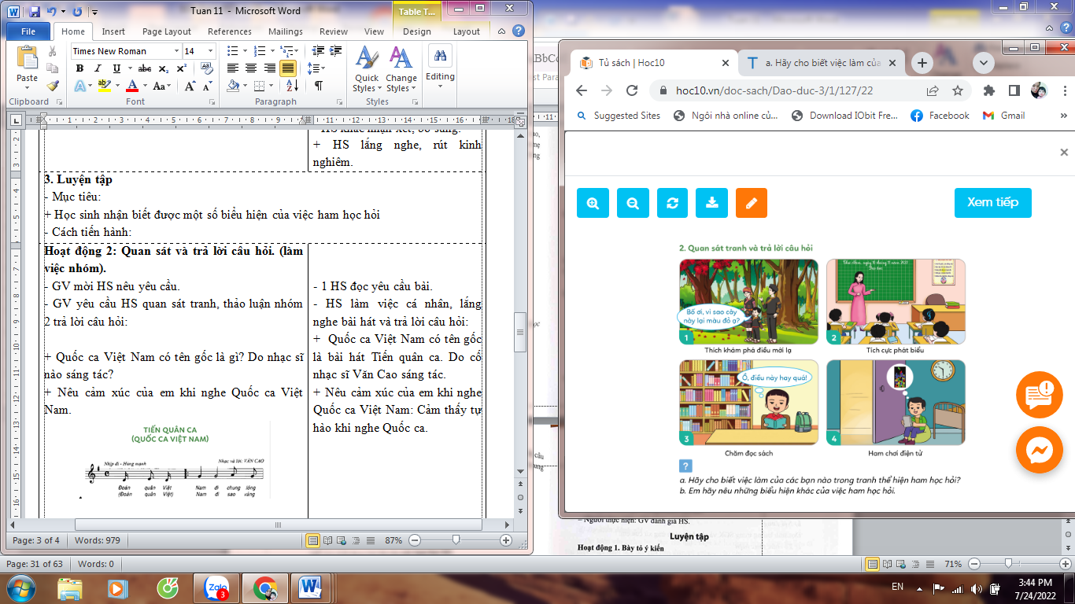  + Những việc làm nào của các bạn nào trong tranh thể hiện ham học hỏi?  + Em hãy nêu những biểu hiện khác của việc ham học hỏi.  - GV mời HS trình bày theo hiểu biết của mình.  - GV mời các nhóm nhận xét.  - GV chốt nội dung, tuyên dương. | - 1 HS đọc yêu cầu bài.  - HS quan sát tranh và trả lời câu hỏi:  + Việc làm của bạn trong bức tranh 1, 2 và 3 thể hiện ham học hỏi:  Bạn trong bức tranh 1: Thích khám phá điều mới lạ  Bạn trong bức tranh 2: Tích cực phát biểu xây dựng bài học  Bạn trong bức tranh 3: Chăm chỉ đọc sách  + Tìm tòi những cái hay, cái mới, không ngừng học hỏi ở mọi lúc mọi nơi.  Nhờ cô giáo giải đáp những thắc mắc về các bài học.  Học đố vui cùng bạn về những hiện tượng trong cuộc sống xung quanh...  - HS trình bày  - Các nhóm nhận xét nhóm bạn.
3. Vận dụng.
- Mục tiêu:
+ Củng cố kiến thức về ham học hỏi..
+ Vận dụng vào thực tiễn để thực hiện tốt việc ham học hỏi .
- Cách tiến hành:
- GV tổ chức cho HS chia sẻ về tinh thần ham học hỏi của mình.(Thảo luận nhóm 4)  - Mời đại diện nhóm trình bày  - Nhận xét, tuyên dương | - HS chia sẻ với các bạn trong nhóm  - Các nhóm nhận xét và bổ sung  - HS lắng nghe,rút kinh nghiệm
4. Điều chỉnh sau bài dạy:
.......................................................................................................................................
.......................................................................................................................................
.......................................................................................................................................
---------------------------------------------

